МУНИЦИПАЛЬНОЕ БЮДЖЕТНОЕ ОБЩЕОБРАЗОВАТЕЛЬНОЕ УЧРЕЖДЕНИЕ «СРЕДНЯЯ ОБЩЕОБРАЗОВАТЕЛЬНАЯ ШКОЛА № 137 С УГЛУБЛЕННЫМ ИЗУЧЕНИЕМ ОТДЕЛЬНЫХ ПРЕДМЕТОВ» КИРОВСКОГО РАЙОНА Г.КАЗАНИ
25 октября 2022 год
Наименование блюд | Выход | белки | жиры | Углев. | ККАЛ
Холодные закуски
Овощи натуральные свежие (огурцы) | 75 | 0,53 | 0,1 | 1,43 | 8
Плоды свежие (яблоки) | 120 | 0,48 | 0,48 | 11,76 | 56
Вторые блюда
Бифштекс по-домашнему с соусом томатным | 80/20 | 12,3 | 11,9 | 8,9 | 189
Шашлычок из куриных грудок (на шампуре) | 90 | 17,2 | 15,4 | 1,10 | 210
Жаркое из птицы (грудки куриные) | 50/150 | 16,1 | 16 | 21,5 | 295
Гарниры
Пюре картофельное | 180 | 3,94 | 5,6 | 26,46 | 175
Напитки
Чай черный пакетированный с сахаром, лимоном | 200/8/5 | 0,05 |  | 8,13 | 34
Хлеб ржано-пшеничный/хлеб пшеничный | 20/20 | 2,52 | 0,4 | 18.84 | 91
ИТОГО | Стоимость – 73,00
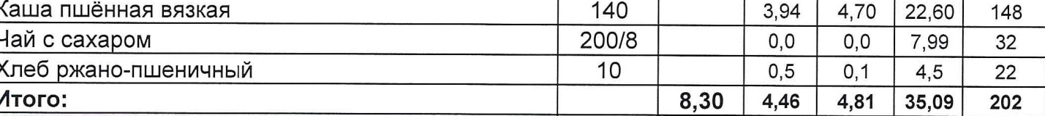
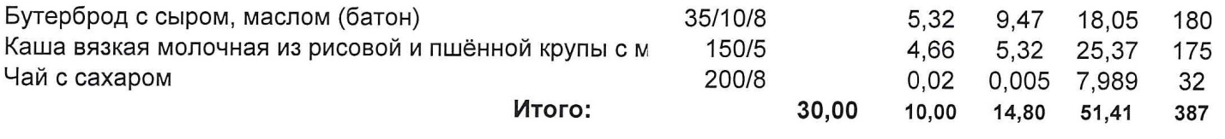
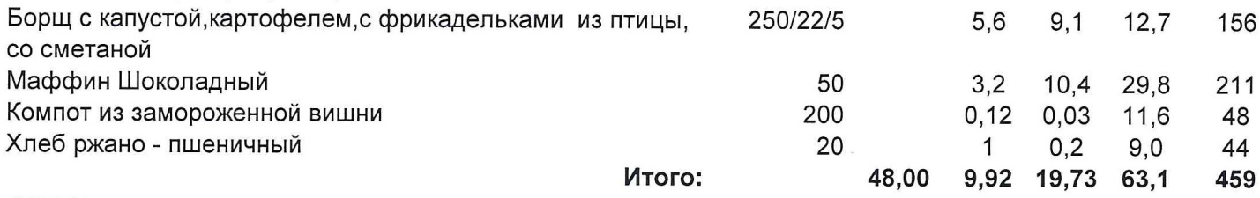

Директор школы Э.М.Иванова

